Archivo de origen: Talleres Agosto 2012 KJAG
Video: 00110
Audio: STE-001
Mesa de trabajo: Comunidades Invisibles / imaginadas
Autores: Apolonia Guerrero García (ATP preescolar), Elizabeth García Contreras (Docente), Humberto Bernabe Pereda (Docente), Amelia Rebollar Cervantes (ATP primaria).
Fecha: Agosto 22, 2012.
Lugar: Escuela Primaria Bilingüe “Cuauhtémoc”, San Mateo Yoloxochitlán, Oaxaca, México (zona 155 y 156).
Lengua: Énná (mazateco) de Boca del Río, Oaxaca, México.
Facilitador: Karla Janiré Avilés González
Compiladora: Karla Janiré Avilés González

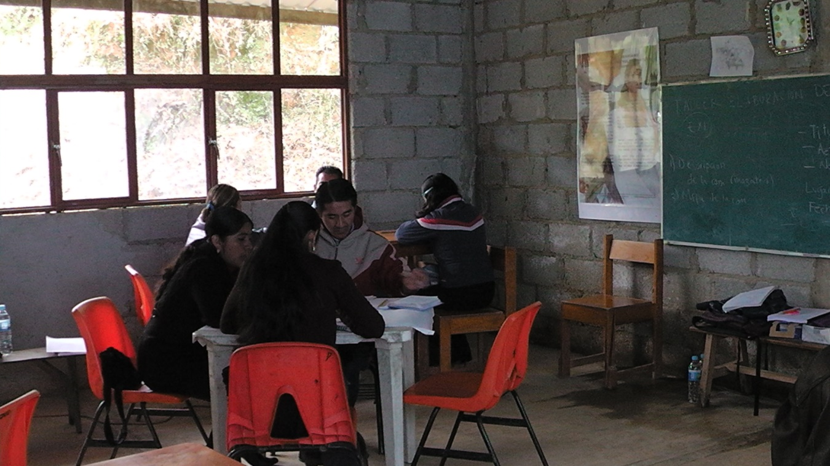
Fig. 1 Autores: Educadores de la zona 155 y 156, San Mateo Yoloxochitlán, Oaxaca, México.
Módulo textual: Je naxinanda najin (comunidades invisibles, borrador)

Jé ndé nía ján, naska nachón ngása, nío kjín yá tjín ya ndaí nandá je, k’ua jtsé tjín, tonga nd’ai je liti k’ua chonní nga je chjota xí ya tsé tsómí batsje k’ua kicha yaí xi sichjen, kuati je nío jndí nanda je, nga je chojta ni’yá je n’io kuankjiya k’ua je nió jtin tjío ndía je ngay’je ndá jndíle kao tje’e ya bichó sinyó jin nandá nia.
K’ua ndai liti jmé xí majchaní nga jao ndé je chjtoa to taon sa koyale xí sí kosén chjota titjon, k’ua tjin chjota xi je tsínle ndé ña sentjé, k’uí kjuaní nga to batse sá tsojmi xi fa aí katena nde xi xín.

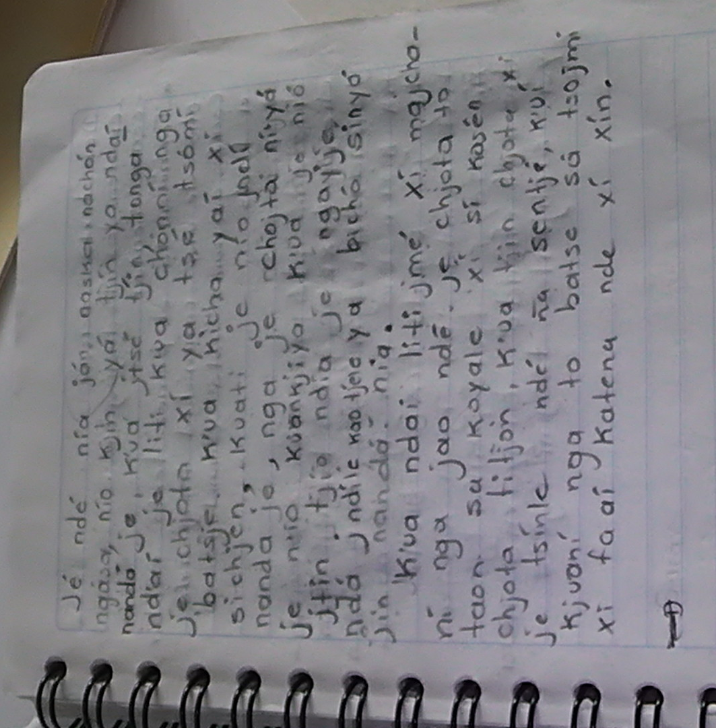
Fig. 2 Je naxinanda najin (comunidades invisibles, borrador)
Módulo textual: Je naxinanda najin (comunidades invisibles)

JE NAXINANDA NAJIN

Jé ndé nia ján naska nachón ngása, n’io kjín yá tjín, ya ndaí nandá je, k’ua jtsé tjín, tonga nd’ai je liti k’ua chonní nga je chjota xí ya ts’e tsomí b’atsje k’ua kicha y’aí xi sichjén, k’uati je ‘nio jndí nanda je, nga je chojta ni’yá je n’io kuankjiya k’ua je ‘nió jtín jtío ndi’a je ngayije ndá jndíle kao tjele ya bicho sinyó jin nandá nia.
K’ua ndai liti jmé xí majcháni nga jao ndé je chjtoa to taon sa koyale xí sikasen chjota titjón, k’ua tjín chjota xi je tsínle ndé ña sentjé kuin nga to batse sani tsojmí xí fa aí katena nde xí xin.

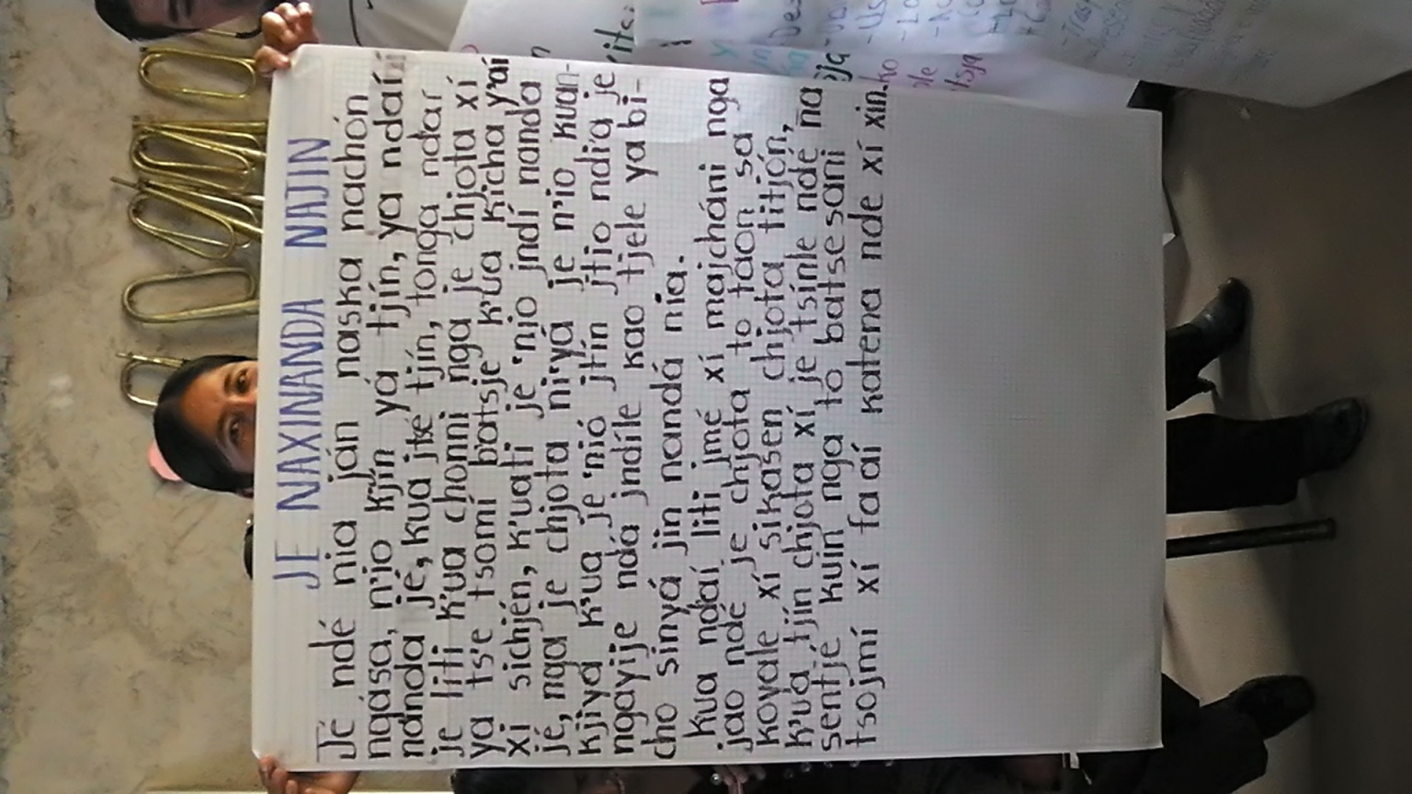
Fig. 3 Je naxinanda najin
Módulo textual: I kji ndé xi manijñanajin (comunidad imaginada, borrador).

I kjí ndé xí manijñánajin ichón ndé nia jan, naskanachon toxkia tjín tsojmí tjen je nanda tjin tjse, tsjé, naska kjuan cho tjí tjiuma nguinda, je chjtoa xí bicho kationguinda ‘ba kjuan xitsia ña binyá tjelé, k’ua j’e tje xi fi’ndó binyaxko ya sichjenle tsojmí ntjele.
Je tje xí maxko ya niyá tsén, tsén binyání ña b’akaole kua. Je ndá jndíle tsakatsjai ndele josín nga tsí tí k’ua jndí ní nda tsjé nía.

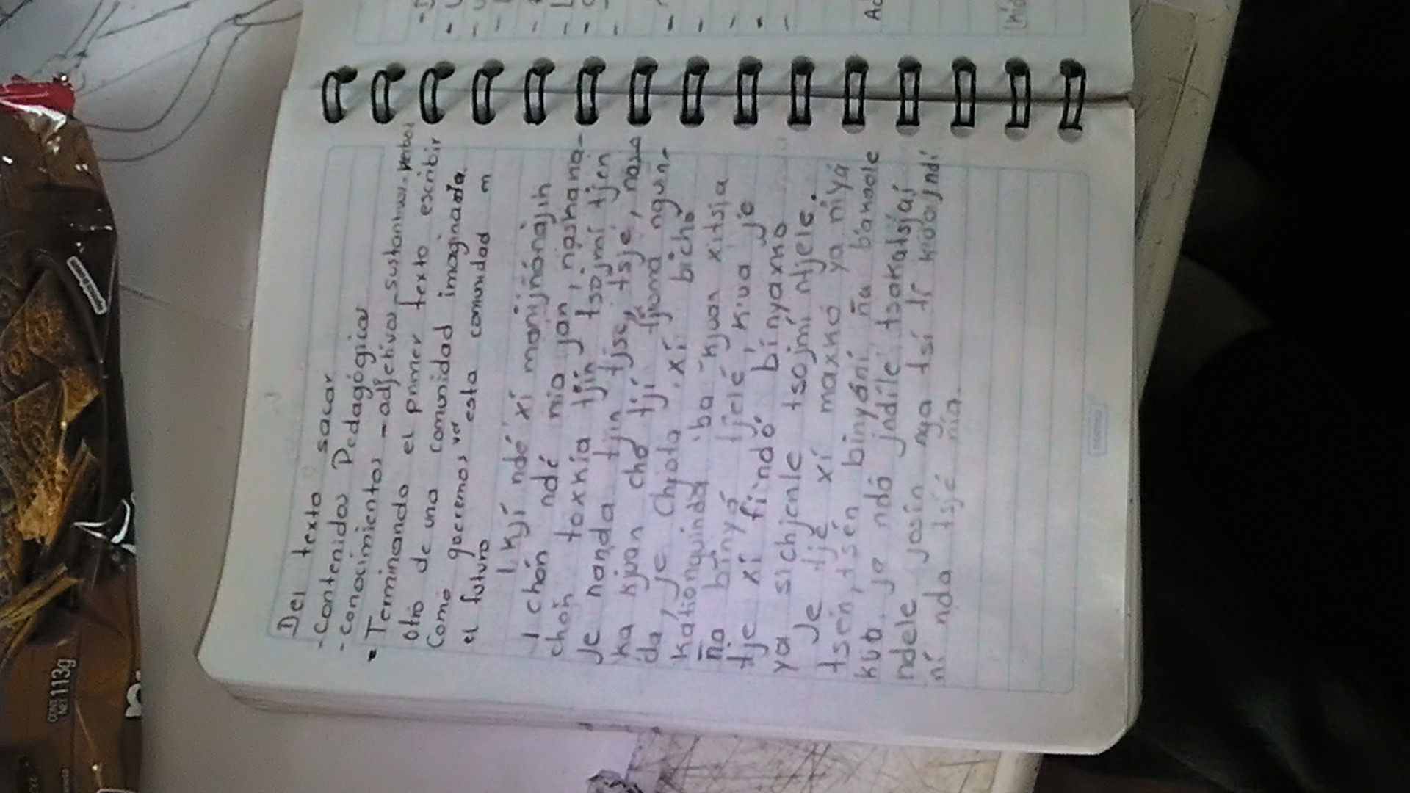
Fig. 4 I kji ndé xi manijñanajin (borrador)
Módulo textual: I kji ndé xi manijñanajin (comunidad imaginada).

I kji ndé xi manijñanajin

I chon nde nia ján, naskanachón toxkia tjin tsojmi tjen je nanda tjín tsojmi tjen je nanda tjin tjse, tsje, naska kjuan cho tjí tjioma nguinda, je chjtoa xi bicho kationguinda ‘ba kjuan xitsja ña binyá tjelé, k’ua je tje xi fi’ndó binyaxko ya sichjenle tsojmi ntjele.
Je tje xí maxkó ya niya tsen, tsén binyání ña bákaole.
Kua je nda jndile tsakatsjai ndele josín nga tsi ti k’uajndí ní nda tsjé nía.

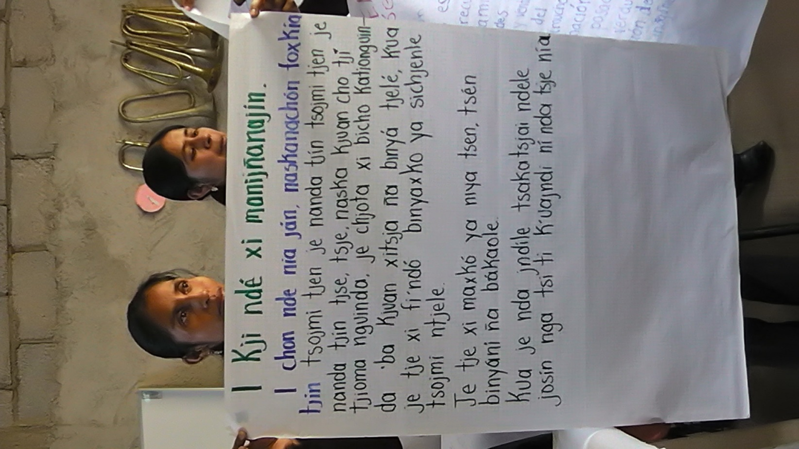
Fig. 5 I kji ndé xi manijñanajin

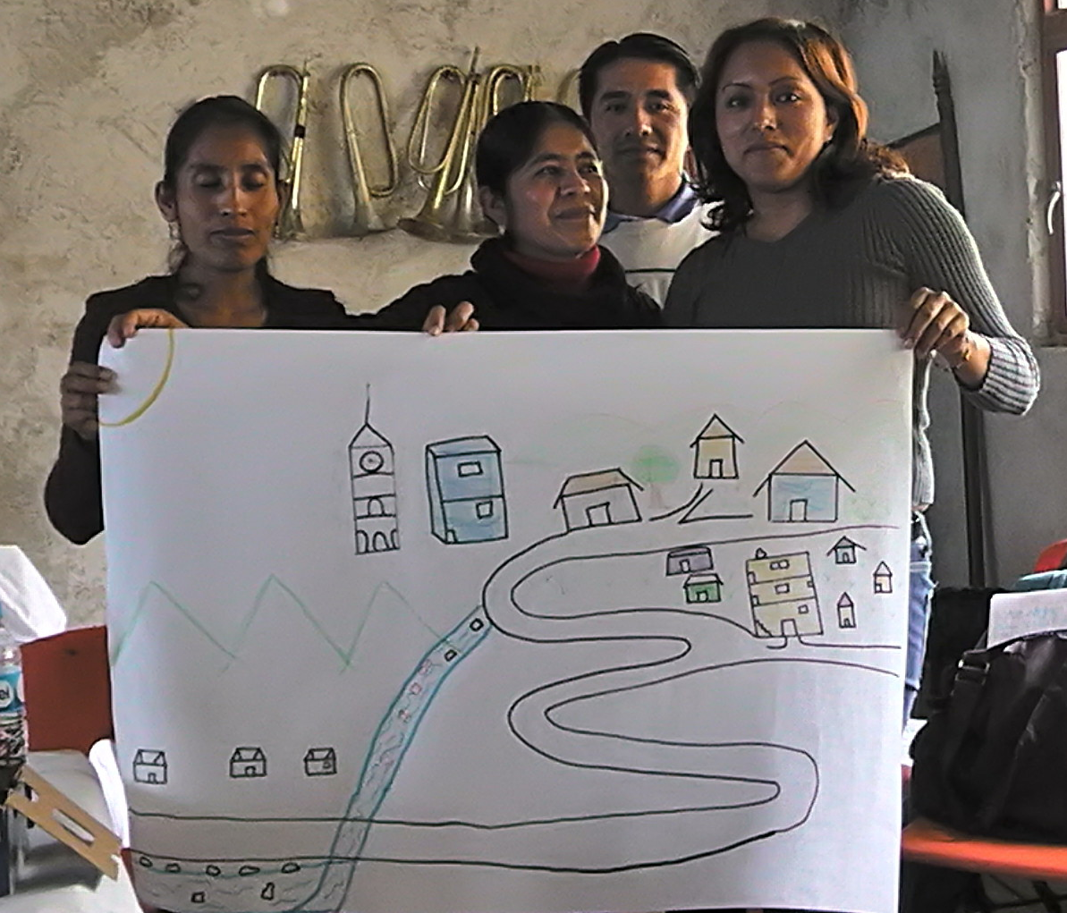
Fig. 6 Mapa I kji ndé xi manijñanajin
Módulo textual: Pautas pedagógicos

CONTENIDOS PEDAGÓGICOS

-Descripción (lugar)
-Ubicació especial
-Uso de recursos naturales
-La contaminación
-Actividades productivas (compra y venta de productos)
-La línea del tiempo
-Cantidad (mucho-poco)
-Transformación de la tierra
-Presente, pasado y futuro
-Frutas y verduras
-Clasificación de la basura (orgánica e inorgánica)
-Abono

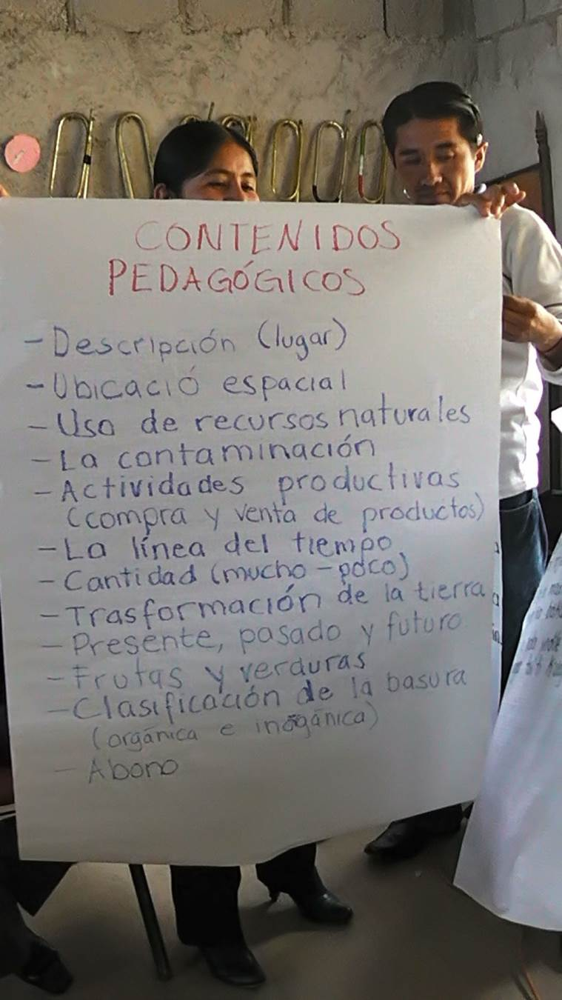

Fig. 7 Contenidos pedagógicos
Módulo textual: Lista de palabras

Sustantivos | Adjetivos | Verbos
ndé | naskáchon | batsje
chjota | nandá (jé) | bichó
yá | tsje | sinya jin
nandá | fi’ndo | machjani
tsó mi | yai | koyale
kicha | jndí | sentjé
ni yá | naska kjuan | katena
ndía | kjin | tjioma
taon |  | kationguinda
chjota tijon |  | binyaxko
tsojmi |  | sichjele
chotji |  | maxko
xitsja |  | bakaole
 |  | tsakatsjai
 |  | ‘ba
 |  | binyá

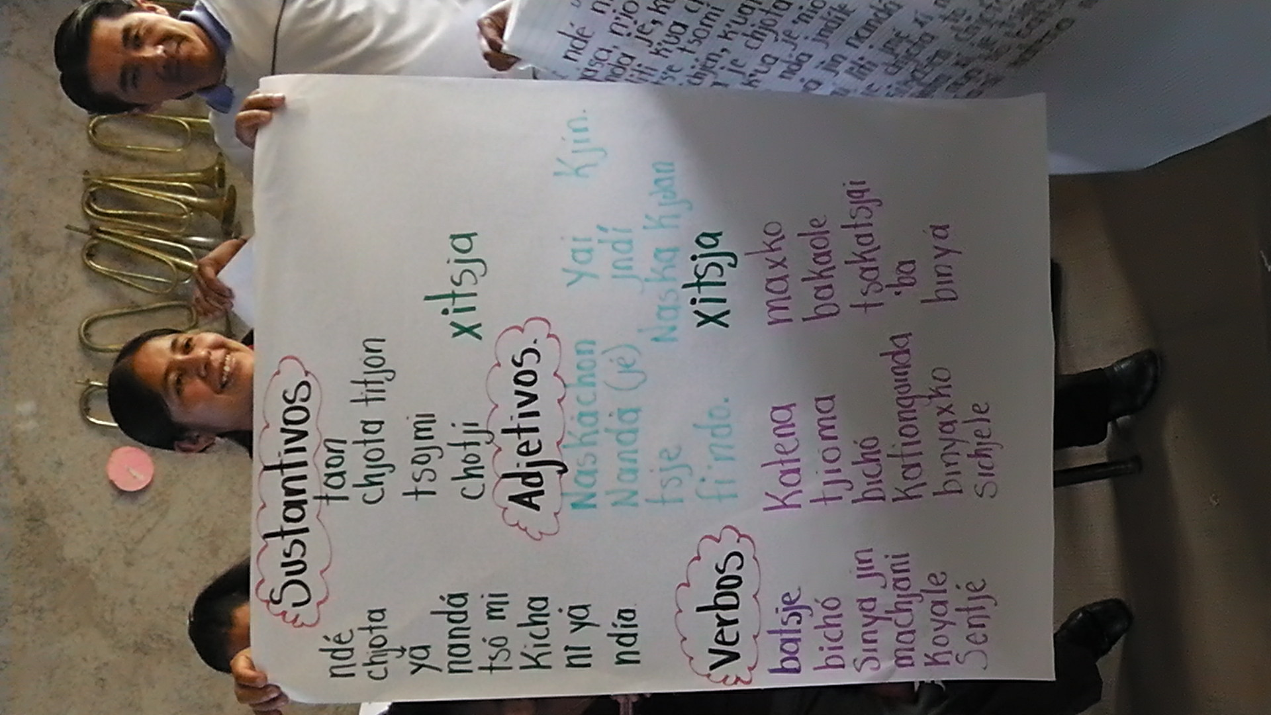
Fig. 8 Lista de Palabras

